
Бюджет
Пуховичского района для граждан
на 2026 год

С общей информацией предлагаем ознакомиться
на сайте Министерства финансов Республики Беларусь.

Консолидированный бюджет Пуховичского района на 2026 год

При формировании бюджета Пуховичского района за основу приняты прогнозные параметры социально-экономического развития Республики
на 2026 год с учетом изменений, вносимых в налоговое законодательство.
Приоритетными задачами при формировании бюджета
на 2026 год являлись усиление социальной ориентированности расходов.
С учетом указанных подходов доходы консолидированного бюджета Пуховичского района на 2026 год определены в сумме 204 287,9 тыс. рублей
(в том числе собственные доходы прогнозируются в сумме 178 797,3 тыс. рублей, или 107,3 процента от фактического исполнения бюджета 2025 года).
Безвозмездные поступления из вышестоящих бюджетов в бюджет района планируются в сумме 25 490,6 тыс. рублей (12,5 процента от общей суммы доходов), в том числе: дотации – 24 609,4 тыс. рублей; субвенции
на развитие агропромышленного комплекса – 881,2 тыс. рублей.

Структура доходов бюджета

Дотации - 24 609,4 тыс. рублей; 12,1%;
Субвенции - 881,2 тыс. рублей; 0,4%;
ВСЕГО - 204 287,9тыс. рублей, в том числе собственные -178 797,3 тыс. рублей

Собственные доходы бюджета на 2026 год спрогнозированы с ростом 107,3% к ожидаемой оценке поступлений текущего года
Основные источники формирования
собственных доходов бюджета

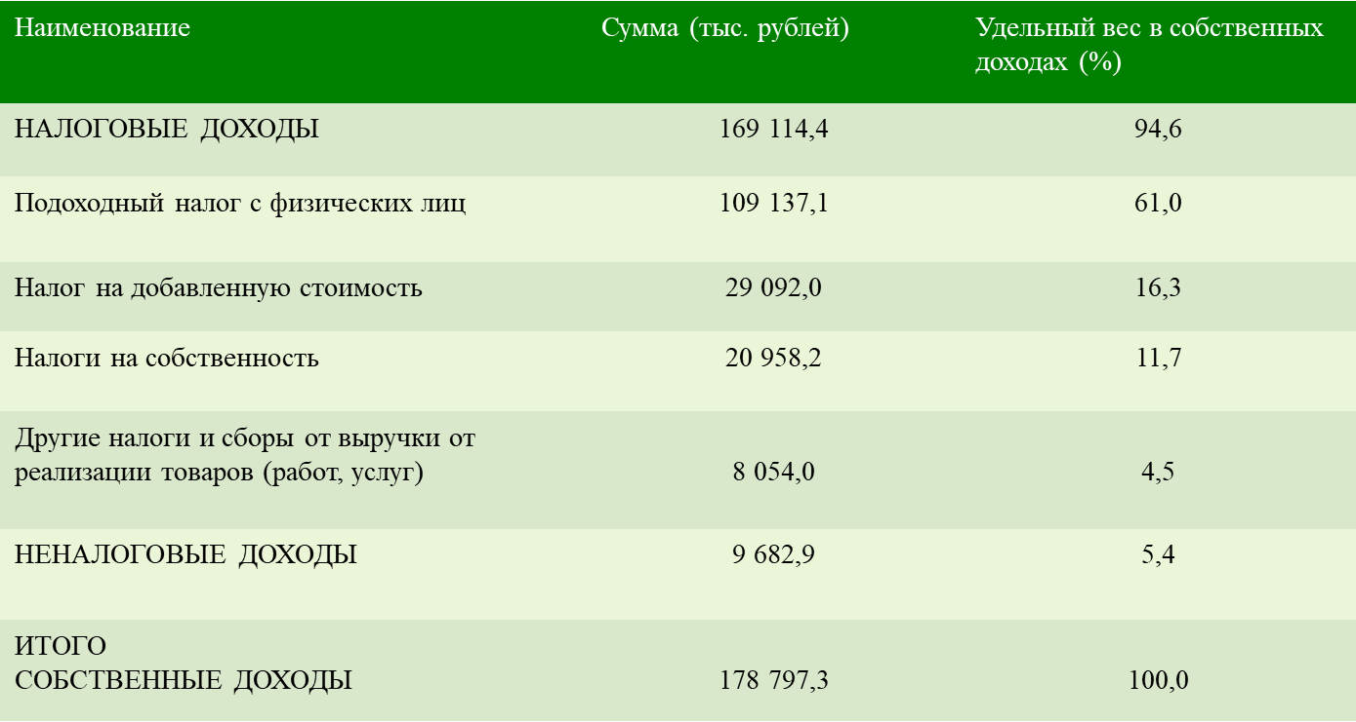

В результате примененных подходов формирования районного бюджета, бюджетов сельских Советов и бюджета городского поселка Правдинский планируемые к поступлению в консолидированный бюджет района доходы распределились между бюджетами различных уровней следующим образом.

Доходы консолидированного бюджета района
тыс. рублей
Наименование бюджетов | Всего  доходов | в том числе: |  |  |  |  | Удельный вес дотации в общей сумме доходов, %
Наименование бюджетов | Всего  доходов | Собственные доходы | Безвозмездные поступления |  |  |  | Удельный вес дотации в общей сумме доходов, %
Наименование бюджетов | Всего  доходов | Собственные доходы | Всего | дотация | субвенции | иные  межбюджет-  ные трансферты | Удельный вес дотации в общей сумме доходов, %
1. Блонский | 292,2 | 334,2 | -42,0 | 0,0 | 0,0 | -42,0 | –
2. Блужский | 300,2 | 328,2 | -28,0 | 0,0 | 0,0 | -28,0 | –
3. Голоцкий | 310,6 | 571,4 | -260,8 | 0,0 | 0,0 | -260,8 | –
4. Дубровский | 231,8 | 236,5 | -4,7 | 0,0 | 0,0 | -4,7 | –
5. Дукорский | 365,4 | 537,0 | -171,6 | 0,0 | 0,0 | -171,6 | –
6. Новопольский | 328,5 | 428,3 | -99,8 | 0,0 | 0,0 | -99,8 | –
7. Новоселковский | 313,2 | 326,6 | -13,4 | 0,0 | 0,0 | -13,4 | –
8. Пережирский | 357,3 | 457,9 | -100,6 | 0,0 | 0,0 | -100,6 | –
9. Правдинский | 254,3 | 249,9 | 4,4 | 4,4 | 0,0 | 0,0 | 1,7
10. Пуховичский | 316,8 | 358,5 | -41,7 | 0,0 | 0,0 | -41,7 | –
11. Руденский | 391,0 | 459,4 | -68,4 | 0,0 | 0,0 | -68,4 | –
12. Свислочский | 470,2 | 582,0 | -111,8 | 0,0 | 0,0 | -111,8 | –
13. Туринский | 286,7 | 363,7 | -77,0 | 0,0 | 0,0 | -77,0 | –
14. Шацкий | 318,2 | 318,2 | 0,0 | 0,0 | 0,0 | 0,0 | –
Итого | 4 536,4 | 5 551,8 | -1 015,4 | 4,4 | 0,0 | -1 019,8 | 1,7
Районный бюджет | 199 751,5 | 173 245,5 | 26 506,0 | 24 605,0 | 881,2 | 1 019,8 | 12,3
ВСЕГО | 204 287,9 | 178 797,3 | 25 490,6 | 24 609,4 | 881,2 | 0,0 | 12,0

Безвозмездные поступления из вышестоящих бюджетов
тыс. рублей
Вид поступления | Всего | в том числе:
Вид поступления | Всего | Районный бюджет | Бюджеты сельсоветов  и бюджет городского поселка Правдинский
Дотации | 24 609,4 | 24 605,0 | 4,4
Субвенции на развитие агропромышленного комплекса | 881,2 | 881,2 | 0,0
ВСЕГО | 25 490,6 | 25 486,2 | 4,4

Исходя из имеющихся ресурсов расходная часть консолидированного бюджета Пуховичского района определена
в сумме 204 587,9 тыс. рублей.

Структура расходов бюджета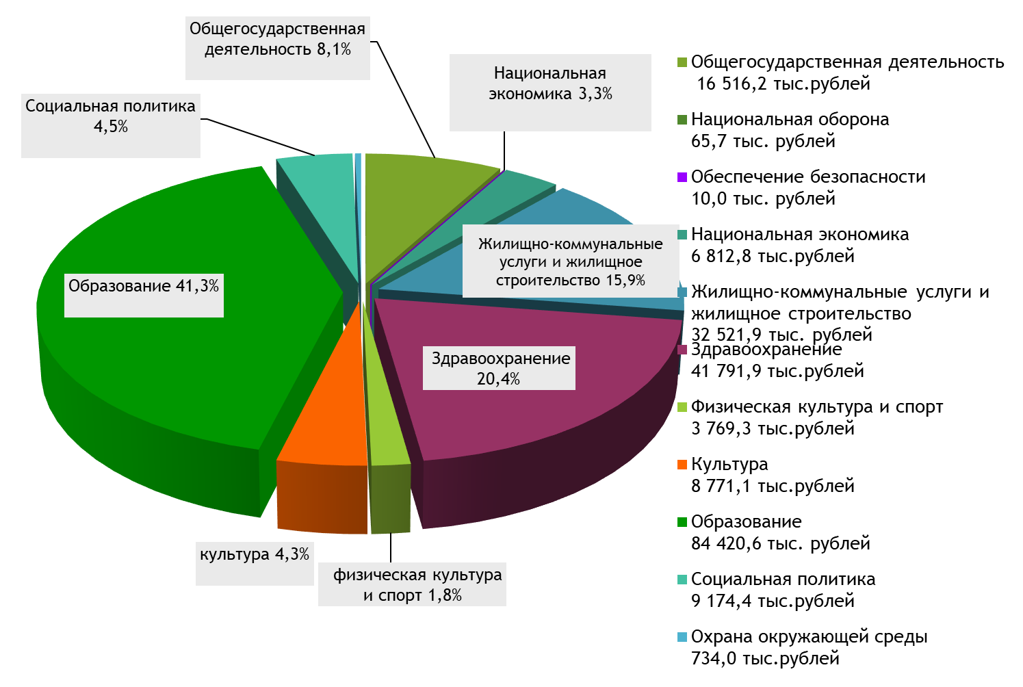
Расходы бюджета Пуховичского района
тыс. рублей
Наименование расходов | Всего | Удельный вес в общих расходах, % | в том числе:
Наименование расходов | Всего | Удельный вес в общих расходах, % | Районный бюджет | Удельный вес в расходах районного бюджета,  % | Бюджеты сельсоветов  и городского поселка Правдинский | Удельный вес в расходах сельских  и поселкового бюджетов, %
Общегосударственная деятельность | 16 516,2 | 8,1 | 13 126,4 | 6,6 | 3 389,8 | 74,7
госорганы общего назначения | 9 994,1 | 4,9 | 6 673,3 | 3,3 | 3 320,8 | 73,2
резервные фонды | 1 539,0 | 0,8 | 1 483,5 | 0,7 | 55,5 | 1,2
иные общегосударственные вопросы | 4 983,1 | 2,4 | 4 969,6 | 2,5 | 13,5 | 0,3
Национальная оборона | 65,7 |  | 65,7
Правоохранительная деятельность  и обеспечение безопасности | 10,0 |  | 10,0
Национальная экономика | 6 812,8 | 3,3 | 6 661,7 | 3,3 | 151,1 | 3,3
сельское хозяйство, рыбохозяйственная деятельность | 3 946,2 | 1,9 | 3 946,2 | 2,0
транспорт | 1 523,5 | 0,7 | 1 523,5 | 0,8
топливо и энергетика | 1 041,6 | 0,5 | 1 041,6 | 0,5
имущественные отношения | 185,0 | 0,1 | 33,9 |  | 151,1 | 3,3
туризм | 116,4 | 0,1 | 116,4 | 0,1
Охрана окружающей среды | 734,0 | 0,4 | 734,0 | 0,4
Жилищно – коммунальные услуги и жилищное строительство | 32 521,9 | 15,9 | 31 526,4 | 15,8 | 995,5 | 21,9
жилищное строительство | 4,4 |  | 4,4
жилищно-коммунальные услуги | 32 517,5 | 15,9 | 31 522,0 | 15,8 | 995,5 | 21,9
Здравоохранение | 41 791,9 | 20,4 | 41 791,9 | 20,9
Физическая культура и спорт | 3 769,3 | 1,8 | 3 769,3 | 1,9
Культура | 8 771,1 | 4,3 | 8 771,1 | 4,4
Образование | 84 420,6 | 41,3 | 84 420,6 | 42,2
Социальная политика | 9 174,4 | 4,5 | 9 174,4 | 4,5
ВСЕГО | 204 587,9 | 100,00 | 200 051,5 | 100,00 | 4 536,4 | 100,00

Первоочередные расходы
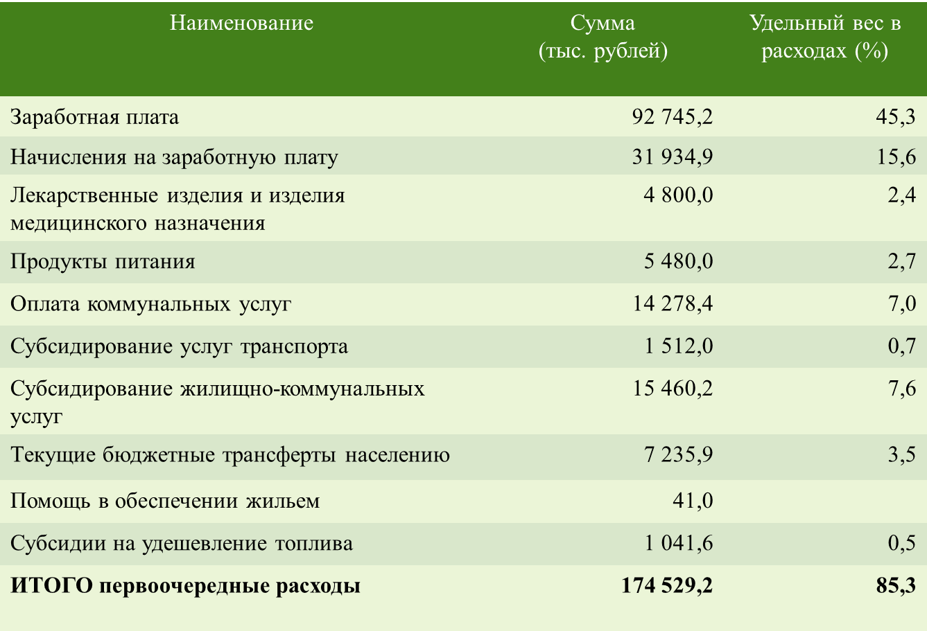

Национальная экономика
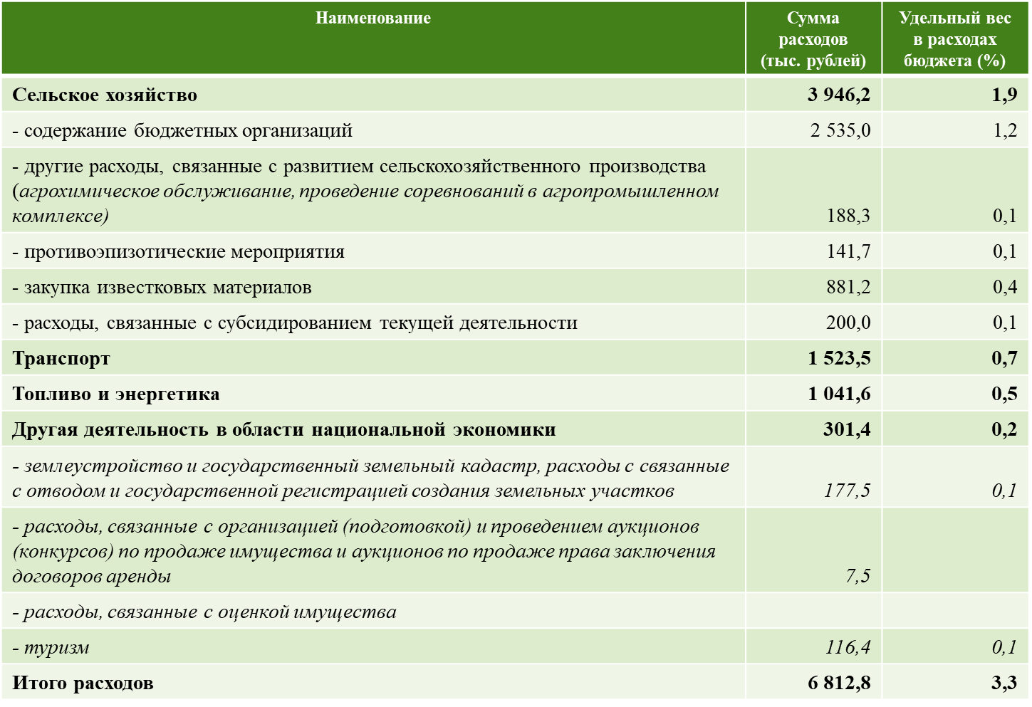

Расходы на жилищно-коммунальное хозяйство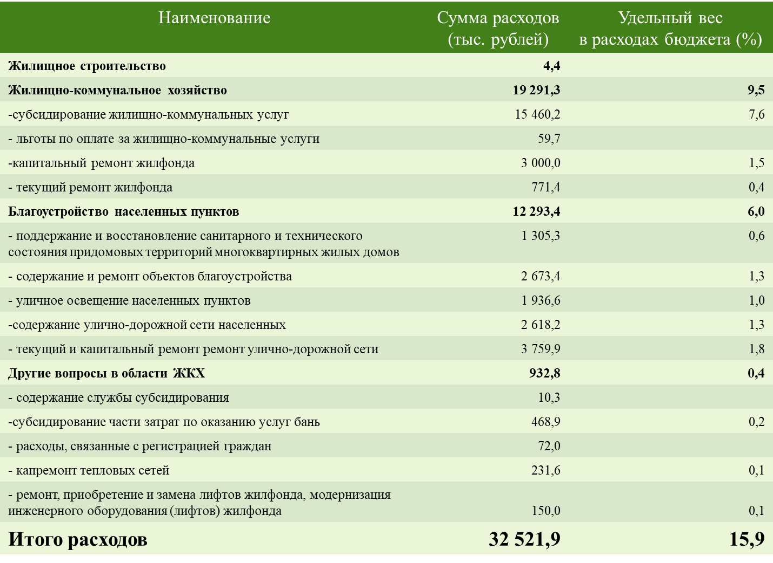

На финансирование отраслей социальной сферы и мероприятий по социальной защите населения в бюджете района планируются средства в сумме 147 927,3 тыс. рублей, или 72,3% всех расходов бюджета.

Расходы на социальную сферу
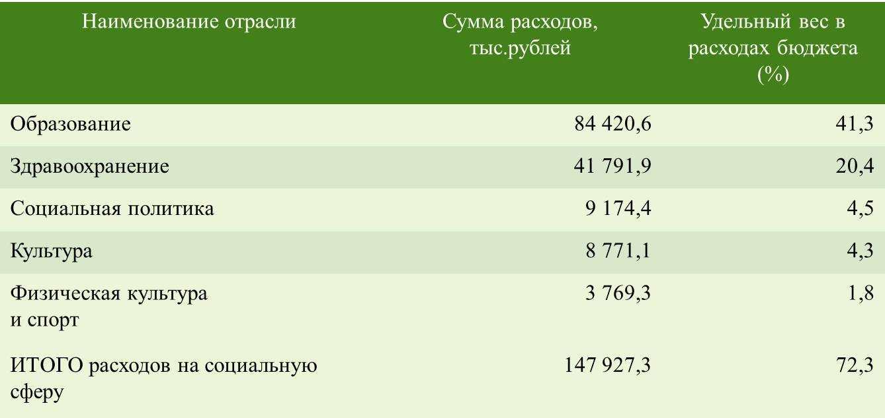
Бюджет района на 2026 год позволит обеспечить ресурсами исполнение обязательств, принятых на местном уровне, реализацию государственных гарантий, финансовую сбалансированность и социальную стабильность.

